1.Periyodik cetvelde aynı guruptaki elementlerin hangi özellikleri benzerdir?

a)isimleri b)kimyasal özellikleri
c)fiziksel özelliklerin d)atom numaraları

2. 4. Enerji düzeyinde kaç tane elektron bulunur?

a)2 b)8 c)18 d)32

3. 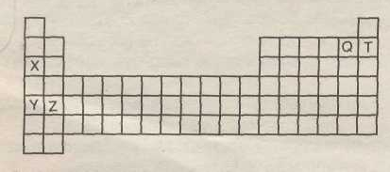
Periyodik cetvelde yerleri gösterilen elementler için aşağıdakilerden hangisi yanlıştır?
- X ve Y nin kimyasal özellikleri benzerdir.
- X, Y ve Z elektriği iletir.
- Elektron alma isteği en büyük olan T dir.
- Q' nun atom numarası 9 dur.

